
这家和微软有关系的公司，想和你有点儿关系！
关于微创
上海微创软件股份有限公司在2002年由美国微软公司和上海联和投资有限公司共同投资创立，是微软全球首家合资公司。经过14年的发展，现拥有5000余名经验丰富的行业与技术专家，全球设有13个交付中心，交付网络涵盖亚洲、北美以及欧洲等国家和地区。2015年微创创始人唐骏重归微创，担任董事长，为微创翻开互联网+转型的新篇章。
公司业务涉足新兴产业，制造业、金融、电信、医疗、传媒、零售、教育等诸多行业及政府公共项目，涵盖行业研究、业务顶层设计、技术架构咨询、解决方案实施到业务系统运营的整套解决方案，覆盖了企业的运营管理、沟通协调、生产流通、市场营销、客户服务等各个环节，并在互联网相关前瞻性领域保持长期关注和跟踪，是腾讯、百度、阿里、微软、惠普、华为、诺基亚西门子、阿尔卡特朗讯等多家全球知名企业的战略合作伙伴。
我们提供给你
- 强大的培训体系---微创大学计划+课程涵盖商务英文职场技巧等+学生职场人无缝转换，摆脱刚入职场的不安
- 具有竞争力的薪酬体系---优渥的基本薪资+综合补贴+绩效奖金+年终奖等
- 人性化的考勤体系---弹性工作制+法定年假+福利年假+带薪病假等
- 充满机会的个人发展道路---每年至少两次调薪机会+多样化的升职路线+体贴的内部转岗机制
- 正规的社会保障体系---完善的五险一金+补充商业医疗保险
- 多样化的员工关怀---良好的工作环境+不定时team building+运动会+旅游+各种公益、理财等社团活动，我们在意你的感受。
合作伙伴
- 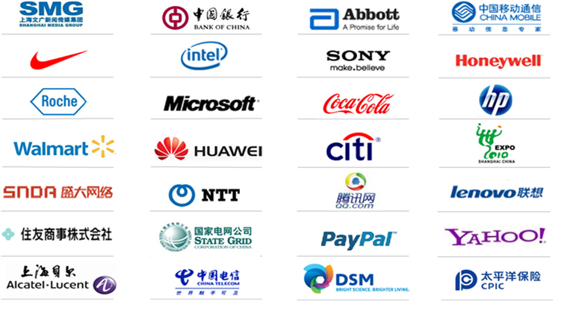
关注我们，了解更多
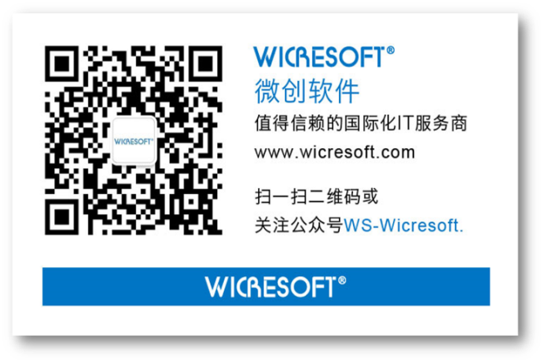

招聘职位
职位名称 | 英文产品咨询工程师（上海/无锡） 招聘人数： 30人
岗位简介 | This position represents Microsoft and provides technical support to Microsoft Enterprise Premier Customers across the APGC region with the high customer satisfaction. The candidate is required to be able to timely provide solutions and answers for customers in terms of their technical issues or projects.  本科以上学历，计算机科学及英语专业优先；  熟悉微软产品更欢迎；  英语CET-6以上，口语流利可与外籍人士交流；  有责任心和抗压性，做事积极，有较强的学习能力；  出色的问题沟通解决能力，乐于帮助客户解决技术问题。  本职位提供带薪技术培训,欢迎非理工科背景英语良好的小伙伴投递简历；  本职位有机会成为微软FTE（正式员工）;转正后第一年年薪有机会达7-10万人民币。
职位名称 | 开发支持工程师（无锡） 招聘人数： 20人
岗位简介 | 代表微软公司，针对微软产品提供软件开发方面的支持工作，解决微软产品服务关键性的技术问题。负责为IT工程师和企业客户通过电子邮件或网络平台等方式提供技术解决方案和技术支持，确保顾客对于微软的服务与产品持续地认可与满意。 通过培训可以掌握Web Form, MVC, Web API, ADO.NET, Entity Framework, ASP.NET SignalR, ASP.NET security等技术，从而有效解决客户问题  本科以上学历，计算机科学及相关专业优先；  英语CET-6以上，有良好的英文读写能力；  熟悉C#/C++等计算机语言者更欢迎；  出色的问题沟通解决能力，乐于帮助客户解决技术问题。  本职位提供带薪技术培训；  本职位有较大的发展空间，欢迎立志在计算机软件发展的小伙伴投递简历。
职位名称 | C#(.Net)软件开发/测试工程师（上海） 招聘人数：3人
岗位简介 | 在项目经理带领下开发/测试产品，并和部门内部、客户保持良好的沟通配合，了解最新的产品需求，完成部门指定的任务量。  理工科专业，本科以上学历；  至少熟练掌握一门编程语言；  算法良好，数据库良好；  部分职位有英文要求。
职位名称 | 招聘/人事/财务助理（文职类/上海） 招聘人数：5人
岗位简介 | 辅助团队的工作，完成主管分配的任务  公司相关自媒体平台的内容撰写及效果跟踪；公司形象及宣传新闻资料的撰写、整理；  辅助招聘团队及招聘渠道相关工作  本科及以上学历，专业不限；  2018届实习生要求每周至少出勤3-4天，实习3个月以上，能长期实习者优先；  认真负责，注重效率，团队合作精神，学习能力强，并具有较强的沟通能力；  能熟练使用office软件、新媒体工具，PS美工特长, 英语能力良好。
职位名称 | 英文技术支持工程师（上海） 招聘人数： 10人
岗位简介 | 该职位的候选人将会成为微软中国技术支持团队的一员，负责为微软技术开发专业人员和企业客户通过电子邮件或网络平台等方式提供关于微软开发产品的技术支持（Windows server，Windows Client，Exchange，SharePoint以及Office或VB/VB.NET, VC, VJ, C#, ASP/ASP.NET, ADO/ADO.NET等），确保顾客对于微软的服务与产品的认可与满意。  本科以上学历，计算机科学及相关专业优先；  英语CET-6以上，口语流利，可与外籍人士交流；  出色的问题沟通解决能力，乐于帮助客户解决技术问题  本职位提供带薪技术培训,全英文工作环境是提升口语的绝佳机会；  本职位有机会成为微软FTE（正式员工），并给与能力匹配的薪资待遇;
职位名称 | 平面设计 （上海） 招聘人数：3人
岗位简介 | 参与微创网络日常运营所需要的平面设计工作，  参与移动电商运营相关的平面设计工作，协助产品和运营，  参与微创中国官方网站的设计工作，  参与微创网络微信公众号等社交媒体内容所有的平面设计工作  热爱设计，有审美sense，工作认真细致，有责任心，沟通良好，  熟练掌握Adobe Photoshop、AI等常用平面设计软件，  熟悉各类主题平面设计素材来源、字体库，  有网站、电商相关项目设计经验

招聘流程
网络申请流程：
发送邮件：姓名+学校+专业+申请职位的格式 TO ：wscampus@wicresoft.com
联系我们
地址：上海市闵行紫竹科技园区紫星路1000号
邮编：200241
电话：+86-21-2408-6688*6992
传真：+86-21-2408-6699
联系人：Kathy Chen

晋升路线
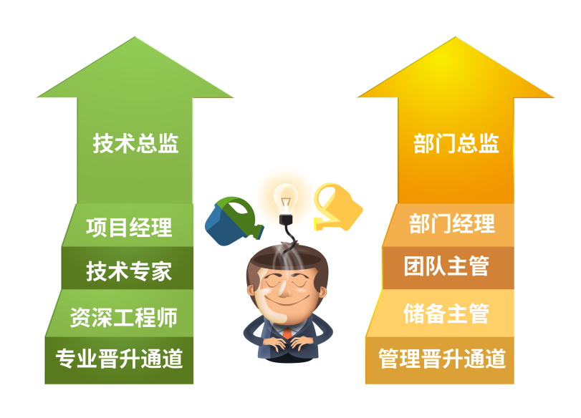

实习生管培体系
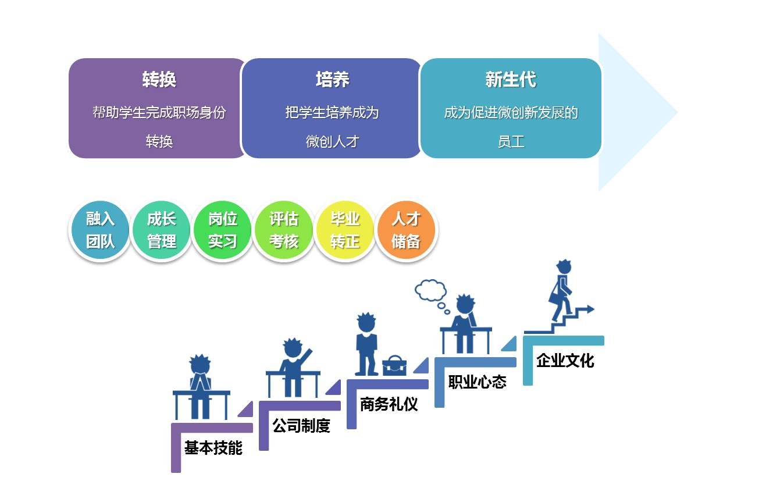
环境&活动
